IOS10以上安装APP信任配置

iOS10以上安装APP，提示未受信任的企业级开发者，对系统进行如下设置：
1、点开App,弹出未受信任的开发者，记住弹框中冒号后面的大写字母，点击取消后，关闭弹窗，进入设置。
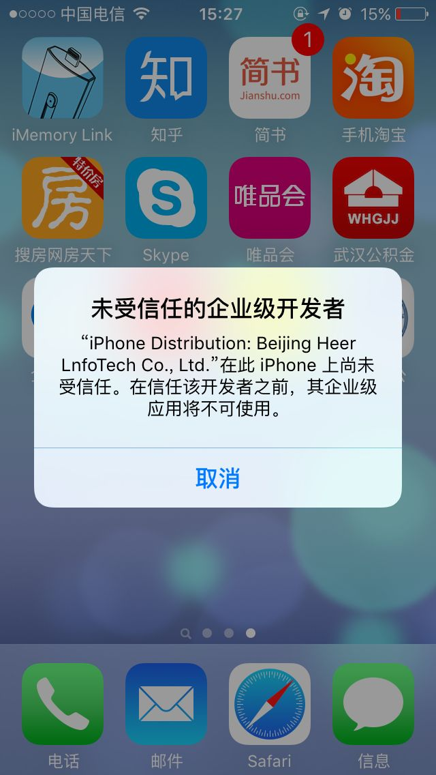

2、打开设置-通用-描述文件与设备管理。
说明：ios版本不同这里可能有差异（也叫描述文件或者设备管理）
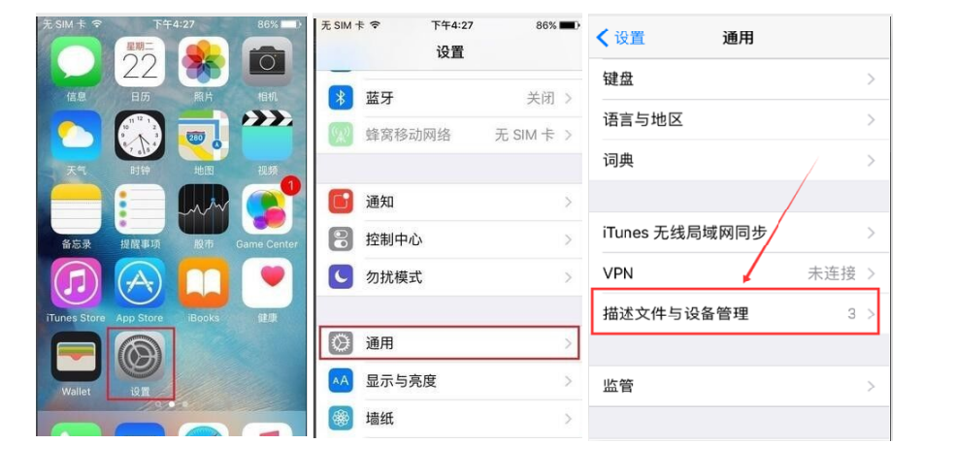

3、找到和弹窗对应名称的项目（注意这里，有分个人证书和企业级证书，大部分的应用使用的都是企业级证书），点击进入，在弹出的页面中选择信任。

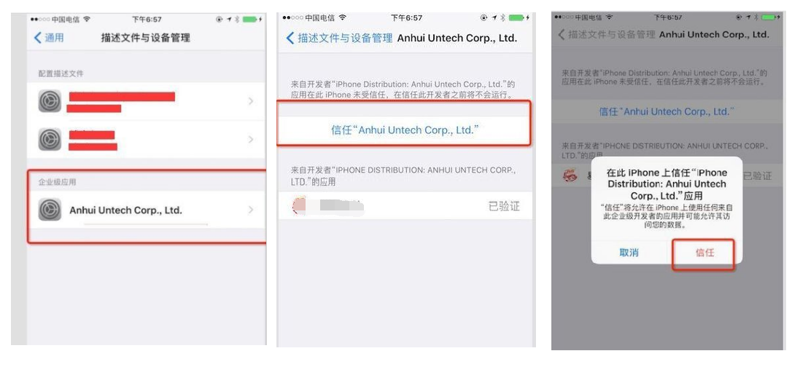

4、信任验证完成后即可正常使用APP。

